**SRM供应商篇**

# 1.供应确认采购合同

菜单位置：合同管理->供应商确认

如果供应商对采购合同的交期和数量没有异议，供应商对采购合同进行直接确认(非面料)->转入供应商送货环节

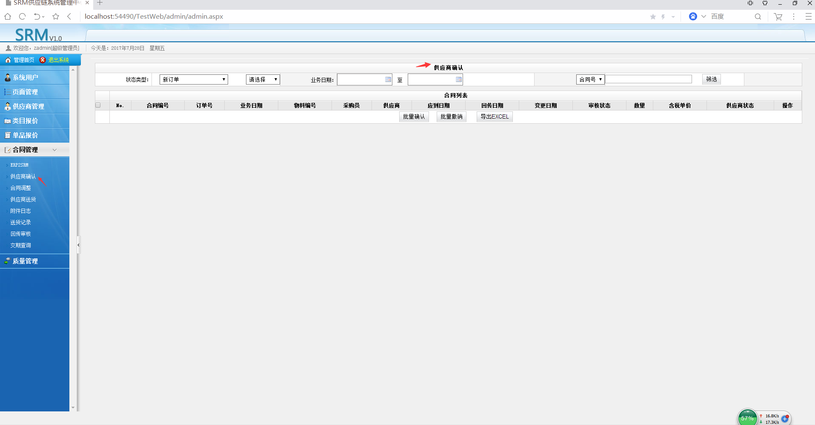

如果物料是面料，必须填写回传日期，回传日期为应到日期，然后供应商确认->回传审核（见图3）。转入应商送货环节。

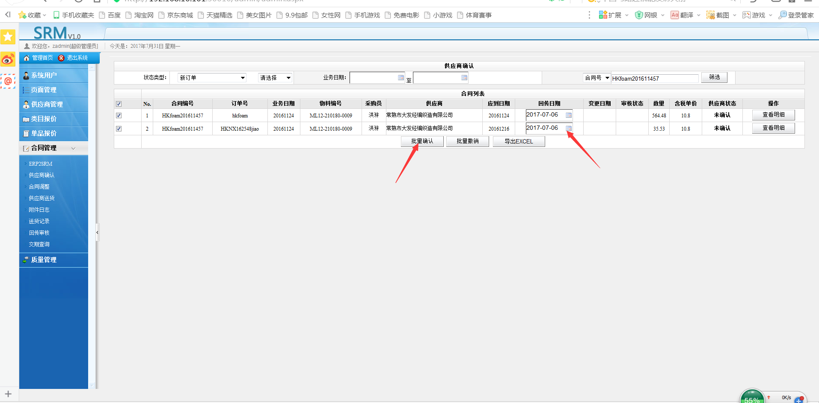

图2

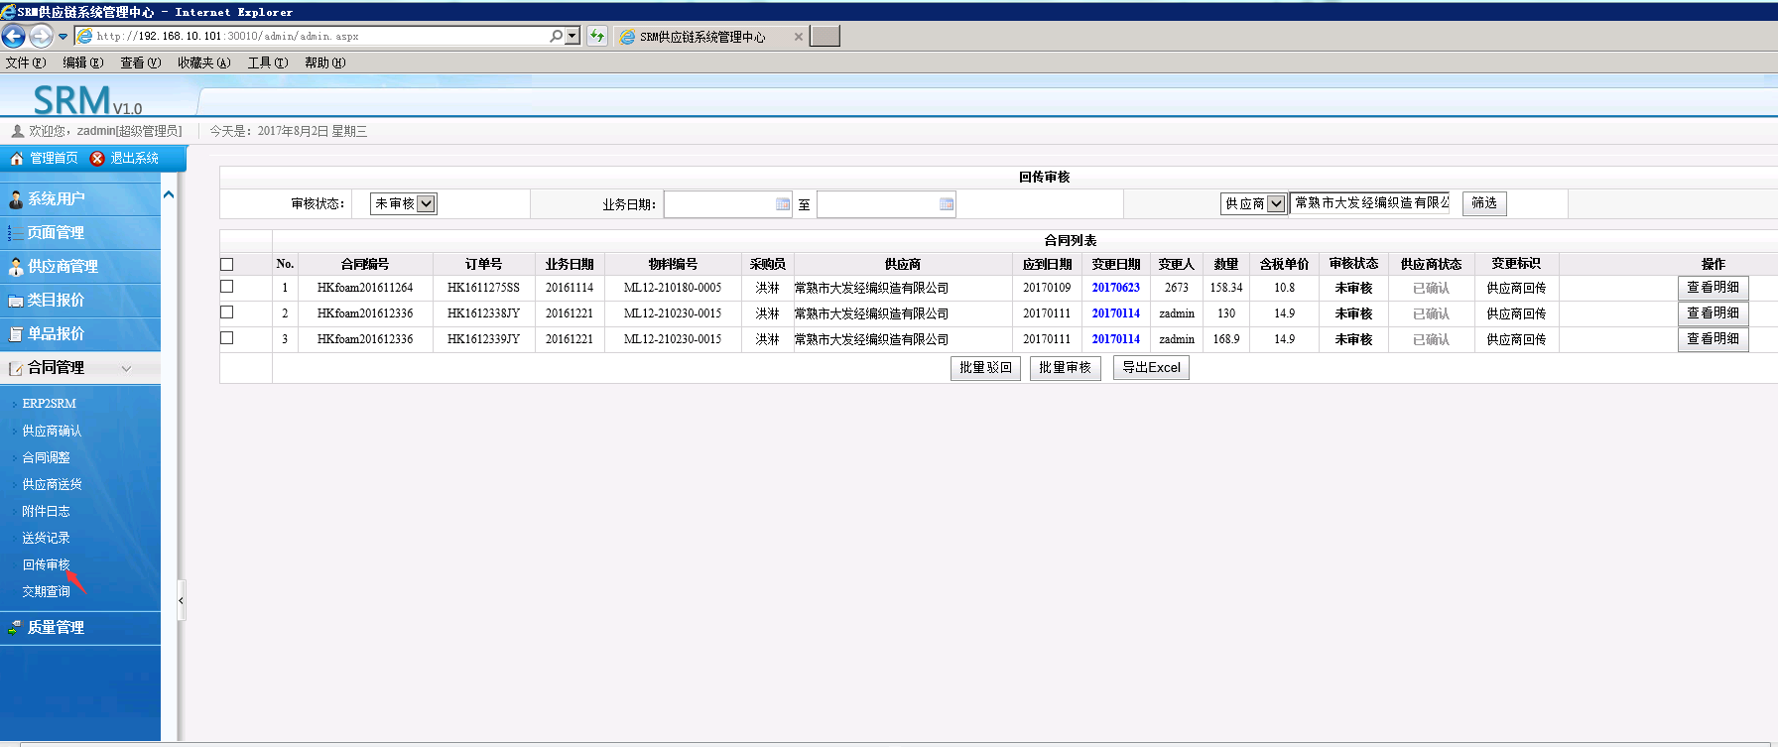

图3

2)分批送货 选则要送货的订单，点击分批送货->弹出分批送货->分批数字用空格空开.

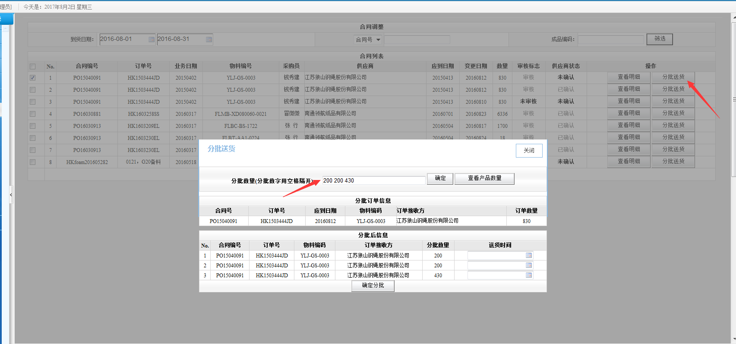

图6

# 2.供应商送货

菜单位置:合同管理->供应商送货

1)如果为非面料，直接选择要送货的采购合同，填写送货数量。点击送货申请-〉填写相关信息->确定(见图7)

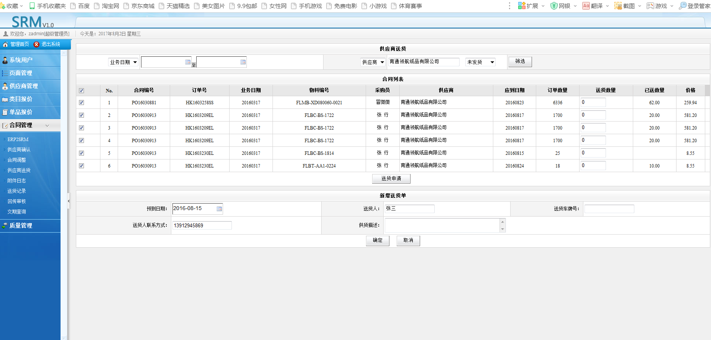

图7

2)如果为面料 ，直接选择要送货的采购合同点击送货申请-〉导入码单(见图8)

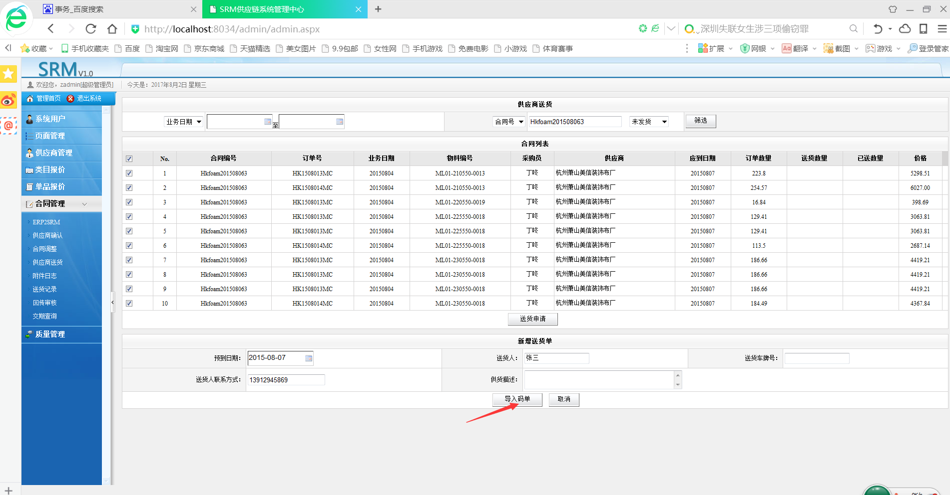

图8

3)导入码单的界面 （图9）

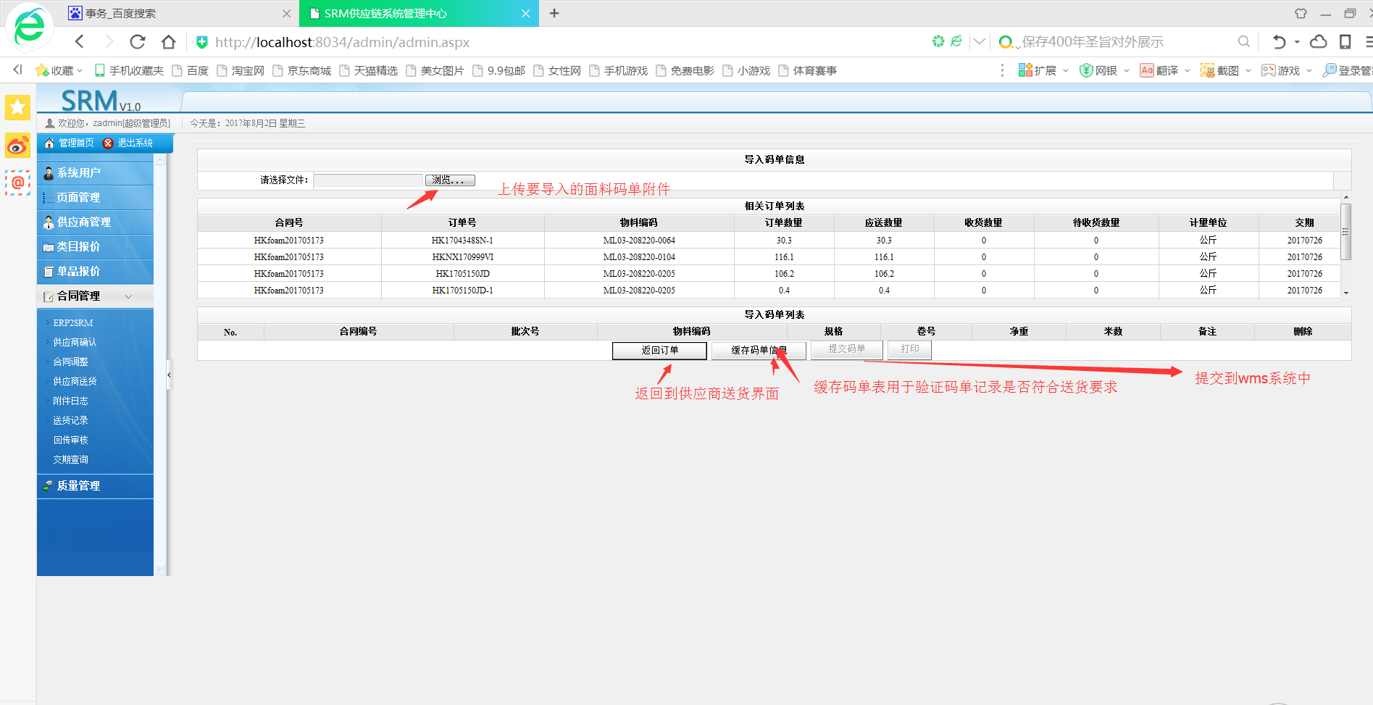

图9

点击缓存码单信息和提交码单信息没有错误提示时候，打印按钮由灰色（不可用）变黑色（可用），点击打印

出现如下图界面。如果你想单行打印（点击单行打印按钮图10），双行打印（点击双行按钮图11）

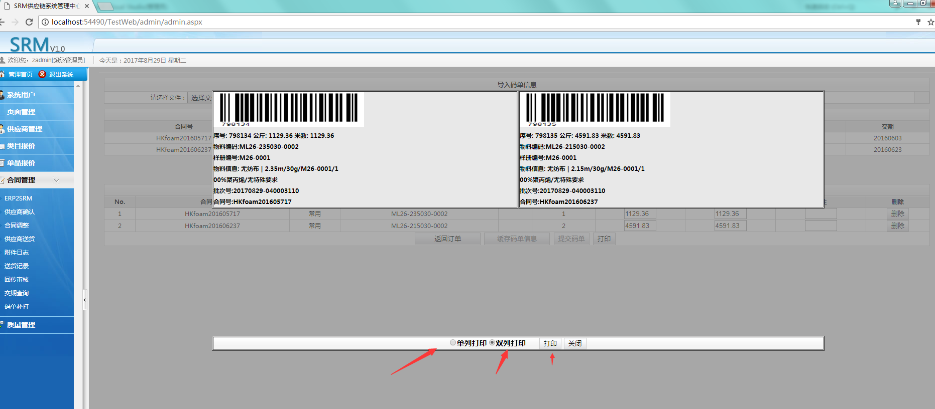

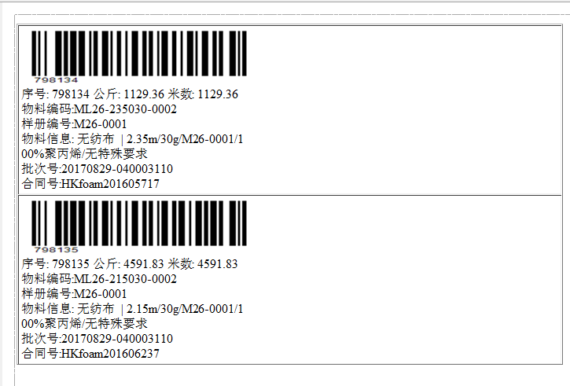 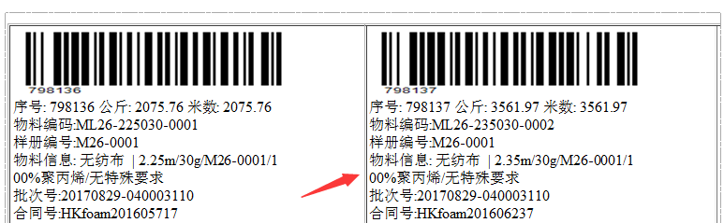

图10 图11

# 3．送货记录

菜单位置：合同管理->送货记录

用于供应商查找自己的送货记录.

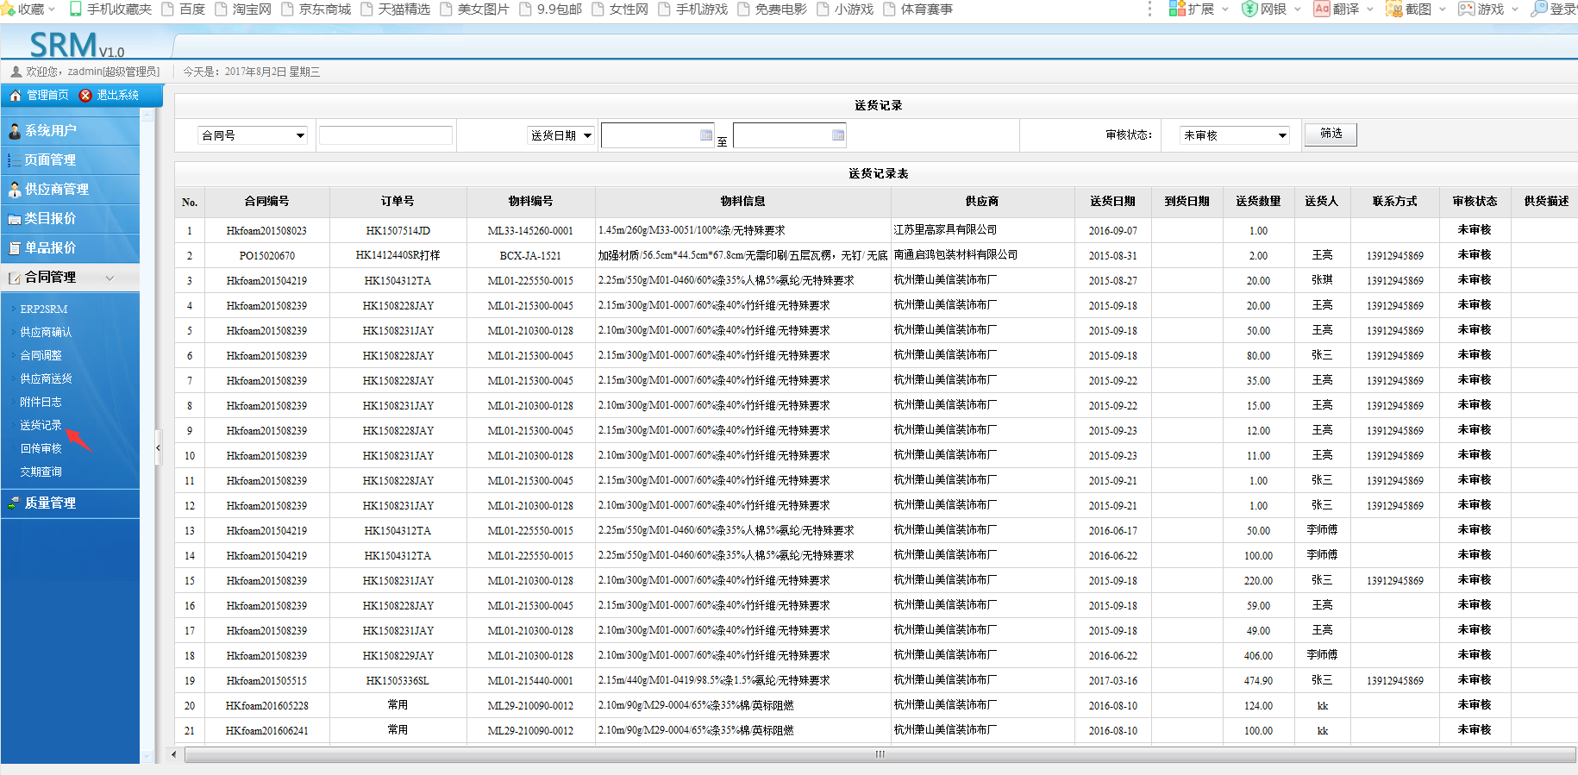

图10

# 4.码单补打

菜单位置：合同管理->码单补打

如果码单在导入的时候漏打了，此界面可以打印。打印模式（单列，双列）打印范围（全部或勾选）

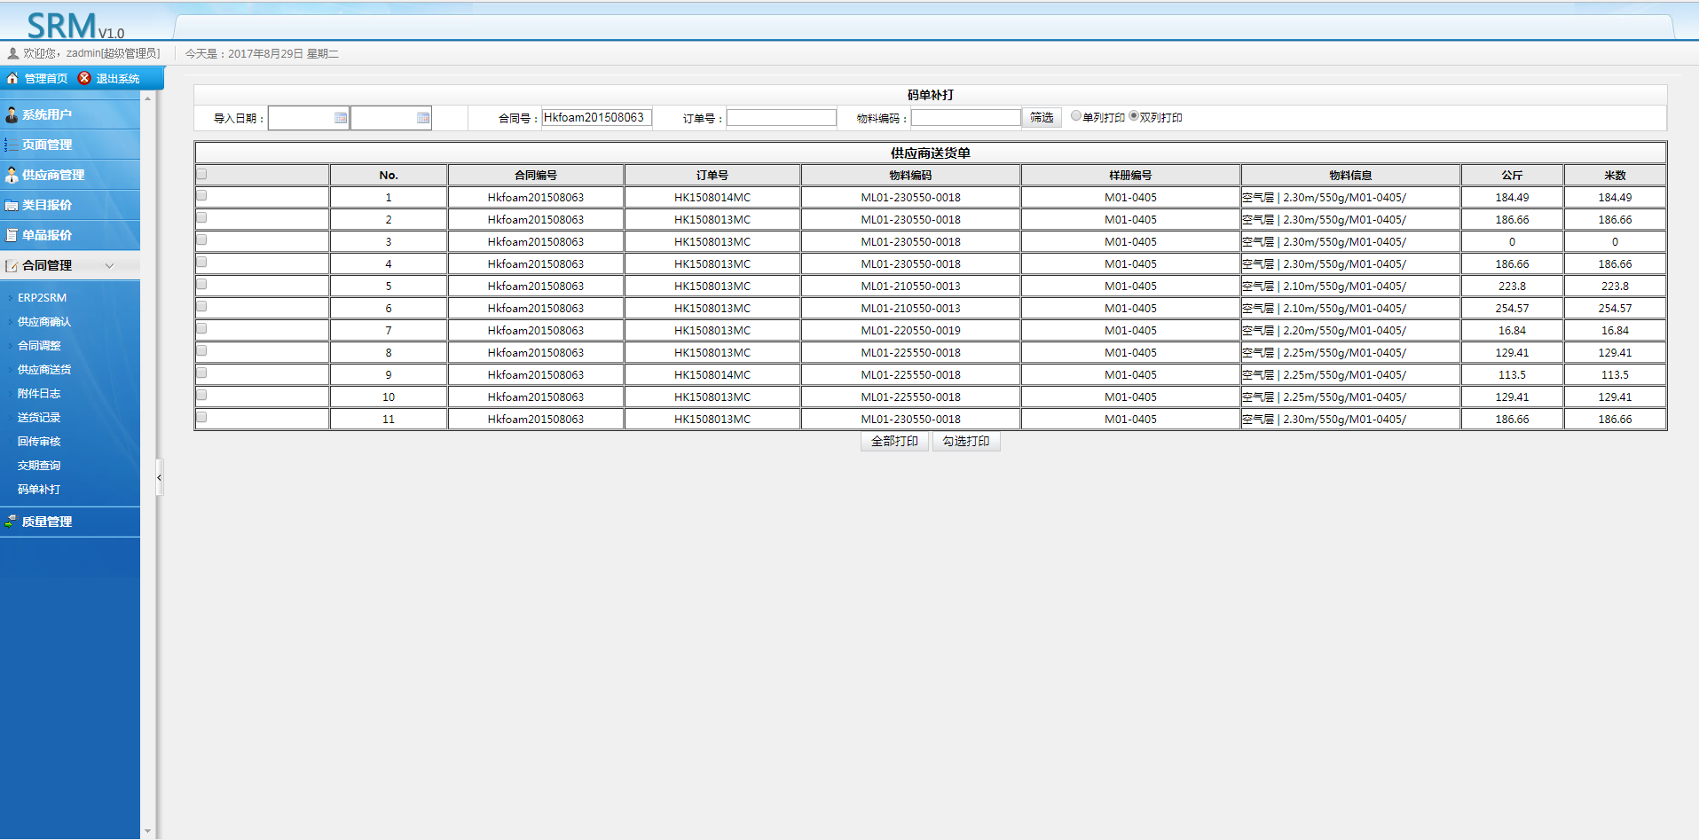

图11

# 5.品质报告

菜单位置：质量管理->品质报告

操作：

1)根据条件筛选记录，选择相关记录，进行报告点击明细（图12），根据实际情况填写提交.

2)在未结案之前，各个角色的意见是可以更改，一旦品质部门结案，所有角色的意见将不可以更改。结案标志位，是品管意见->追踪改善结果填写了内容。

3）品质报告打印，点击（图13）红色箭头的位置，打印预览。出现（图14），点击打印。

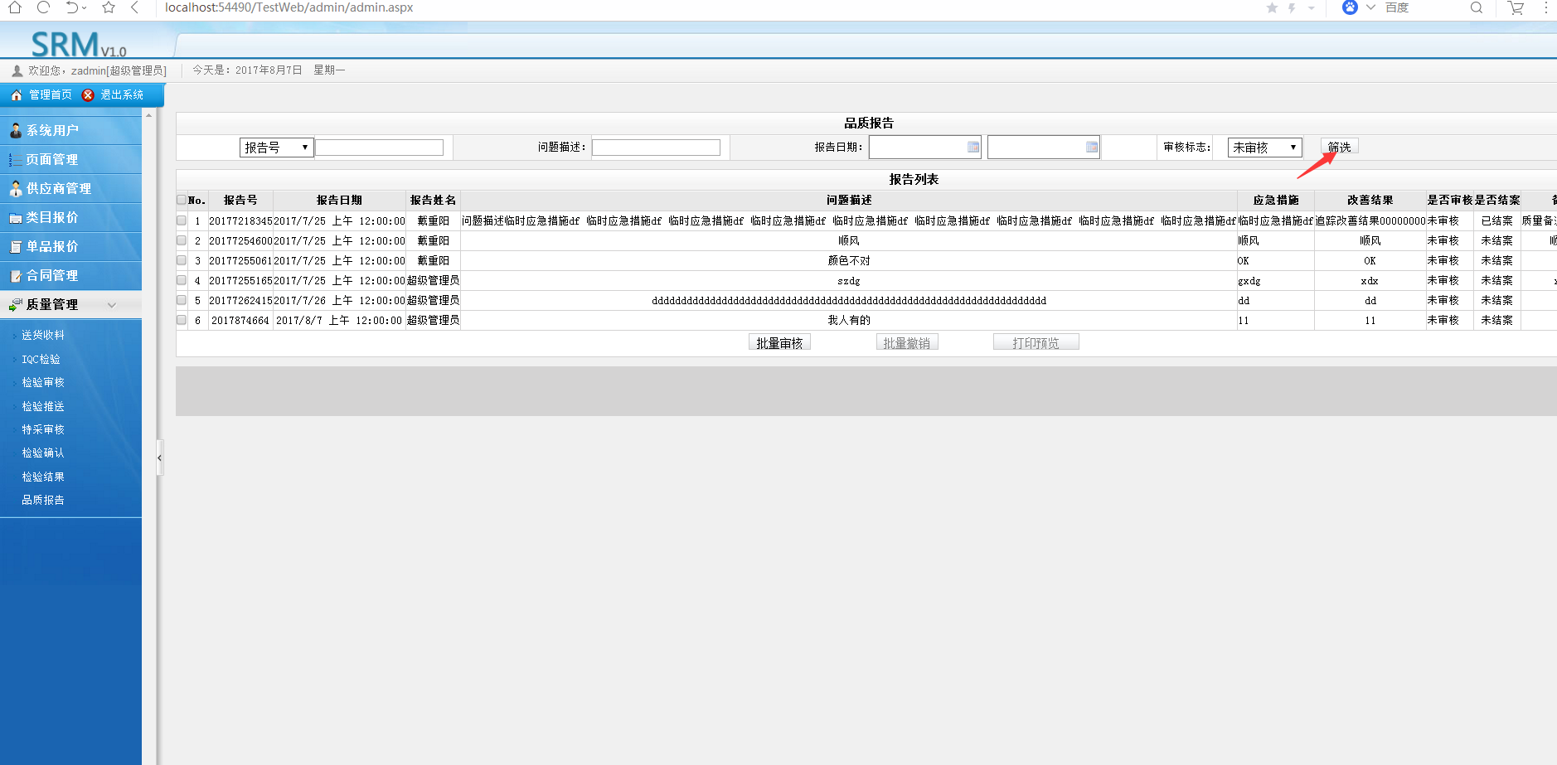

图12

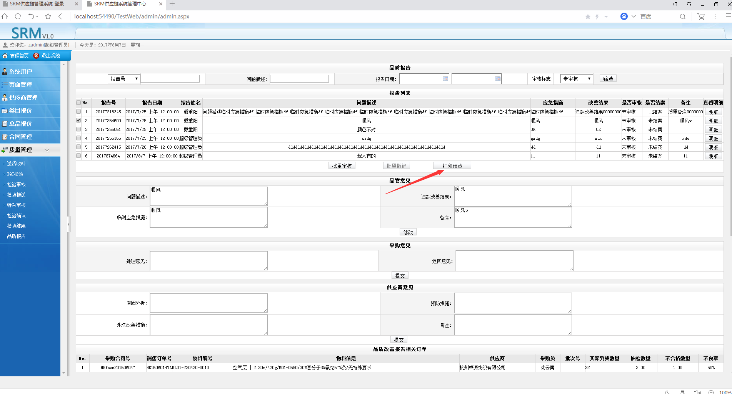

图13

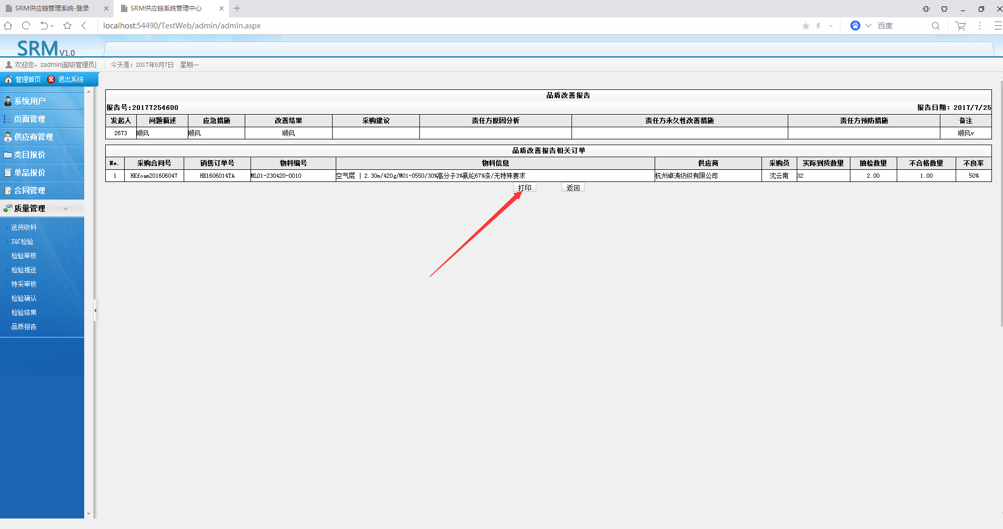

图14

# 6.检验确认

菜单位置：质量管理->检验确认

操作:根据条件筛选相关记录，选择相关记录，点击批量确认（图15），填写相关信息提交

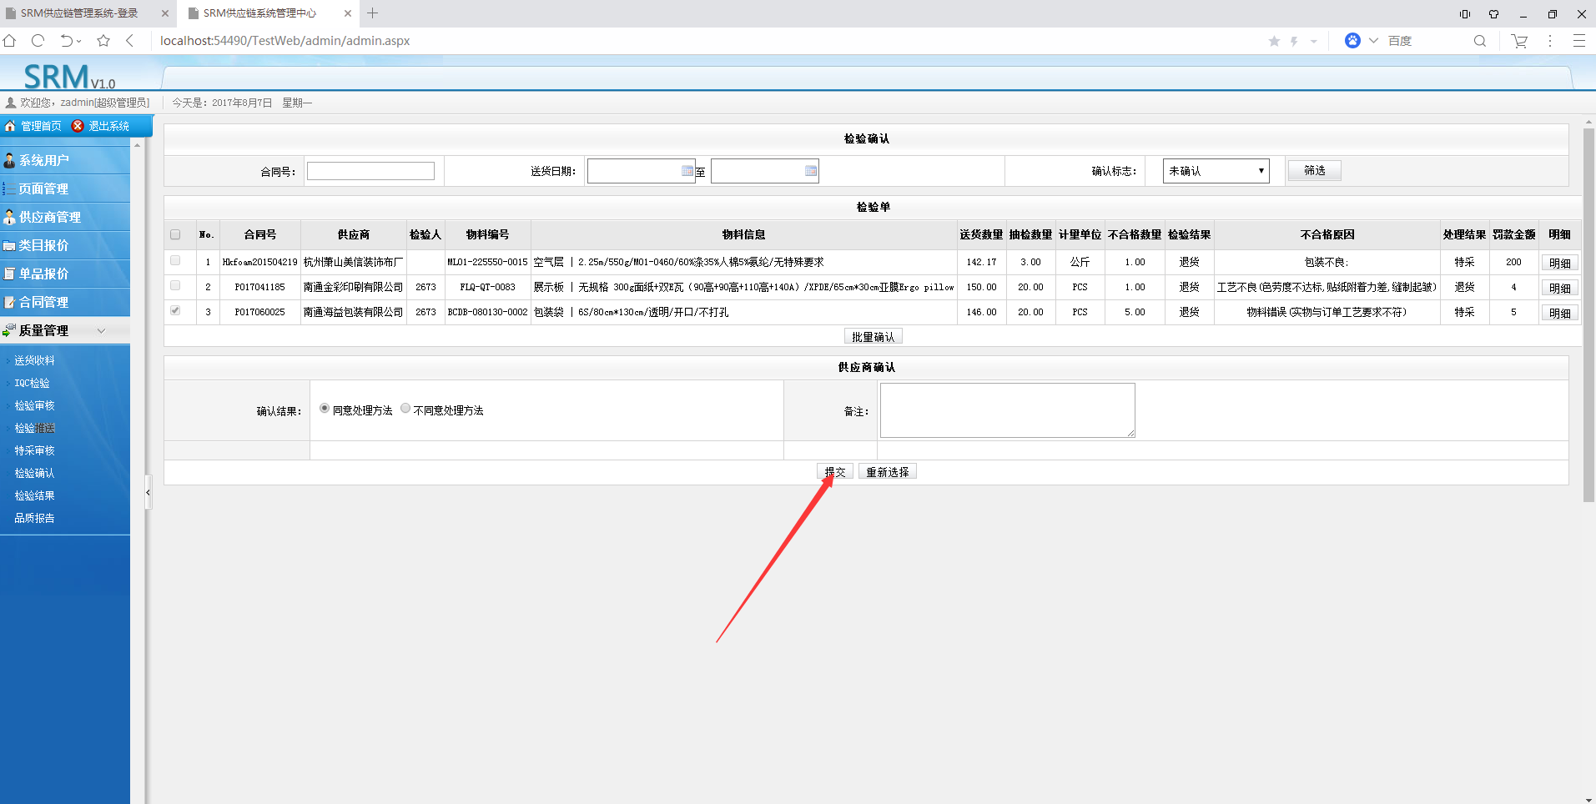

图15

简易流程（合同不调整）

供应商送货

公司审核

采购导入合同

供应商确认，填写回传日期，传给公司

面料

供应商送货

供应商确认

采购导入合同

非面料

简易流程（合同调整）

供应商送货

供应商确认

合同调整

公司审核

供应商确认，填写回传日期，传给公司

采购导入合同

面料

供应商送货

合同调整

供应商确认

采购导入合同

非面料